Лабораторная работа № 1

Установка ОС Linux

Мальянц Виктория Кареновна

Содержание

# 1 Цель работы

Приобретение практических навыков установки операционной систеьы на виртуальную машину, настройки минимально необходимых для дальнейшей работы сервисов.

# 2 Задание

1. Установка Linux на Virtualbox
2. Установка операционной системы
3. Установка драйверов для VirtualBox
4. Подключение общей папки
5. Обновления
6. Повышение комфорта работы
7. Автоматическое обновление
8. Отключение SELINUX
9. Настройка раскладки клавиатуры
10. Установка программного обеспечения для создания документации
11. Ответы на контрольные вопросы
12. Отчет о выполнении дополнительного задания

# 3 Выполнение лабораторной работы

## 3.1 Установка Linux на Virtualbox

Создаю новую виртуальную машину. Задаю ей имя и образ ISO (рис. 1).

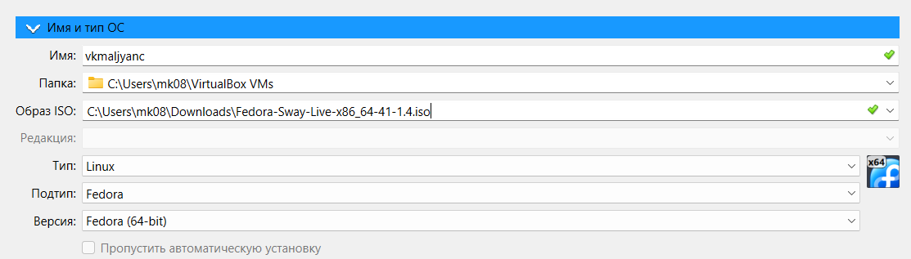

Рис. 1: Имя и ISO

Выделяю оперативную память размеров 4096 мб (рис. 2).

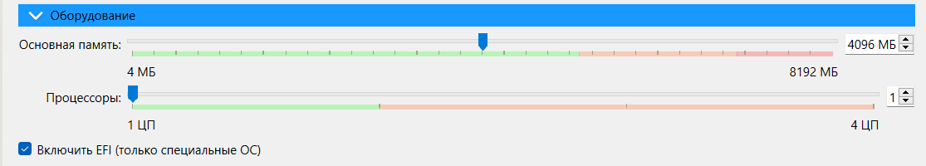

Рис. 2: Оперативная память

Создаю новый виртуальный жесткий диск размером 80 гб (рис. 3).

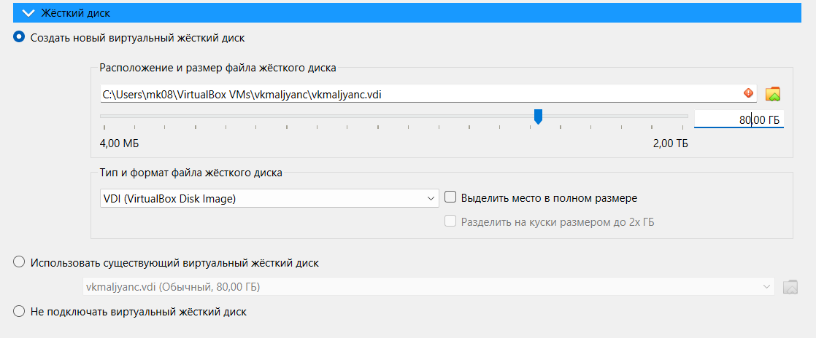

Рис. 3: Новый виртуальный жесткий диск

Запускаю виртуальную машину(рис. 4).

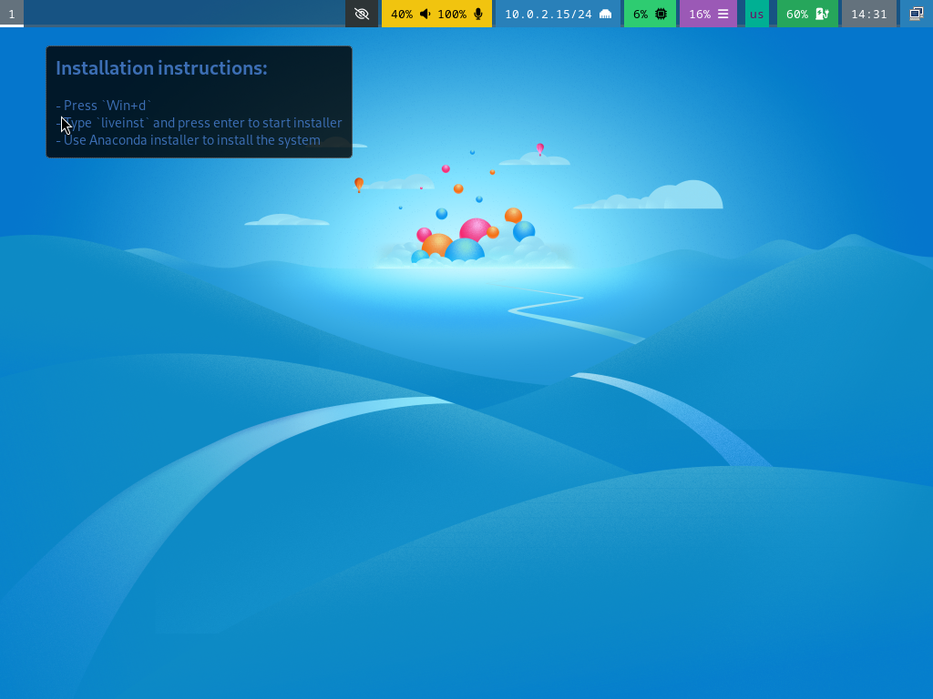

Рис. 4: Запуск виртуальной машины

## 3.2 Установка операционной системы

Запускаю терминальный мультиплексор tmux (рис. 5).



Рис. 5: Запуск терминального мультиплексора tmux

В терминале запускаю liveinst (рис. 6).

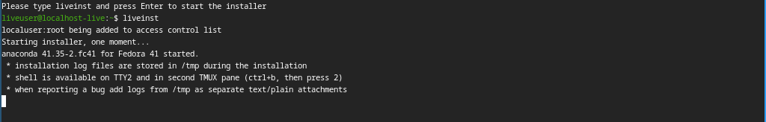

Рис. 6: запуск liveinst

Выбираю язык (рис. 7).

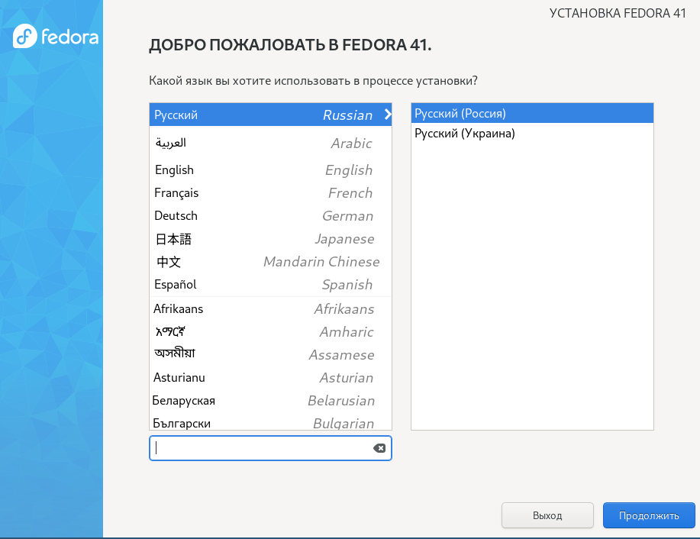

Рис. 7: Выбор языка

Настраиваю раскладку клавиатуры (рис. 8).

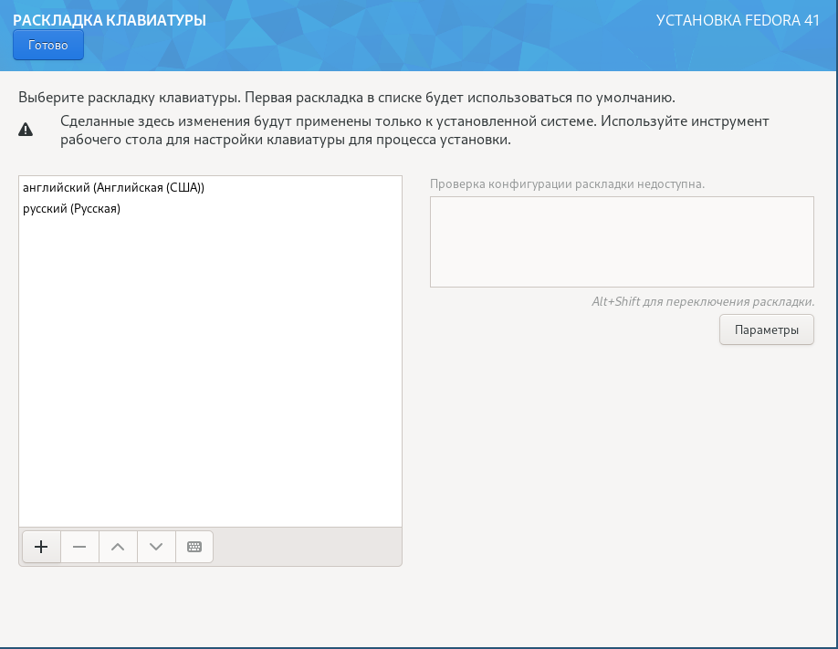

Рис. 8: Настройка раскладки клавиатуры

Выбираю часовой пояс (рис. 9).

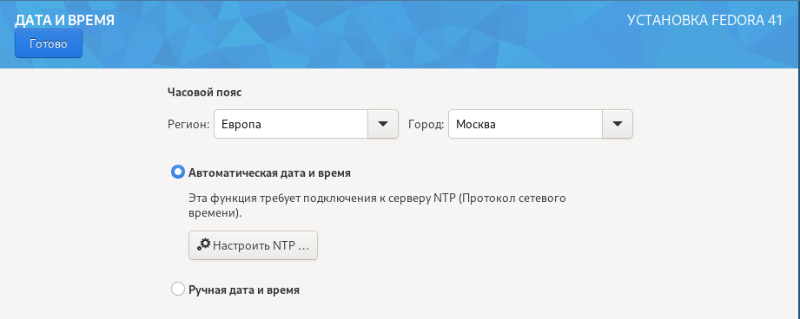

Рис. 9: Выбор часового пояса

Выбираю место установки (рис. 10).

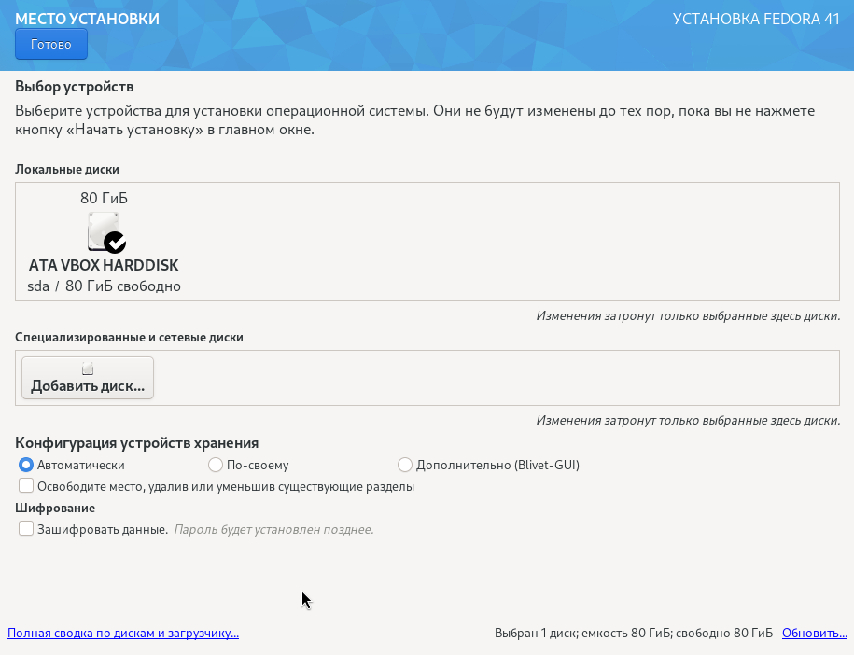

Рис. 10: Выбор места установки

Выбираю имя узла (рис. 11).

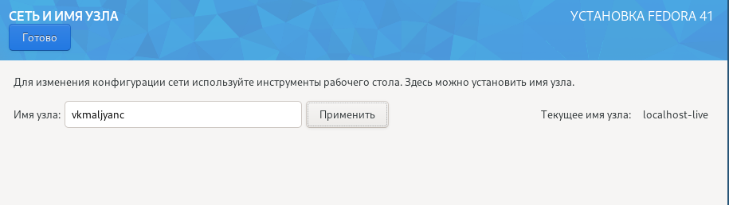

Рис. 11: Выбор имени узла

Включаю учетную запись root (рис. 12).

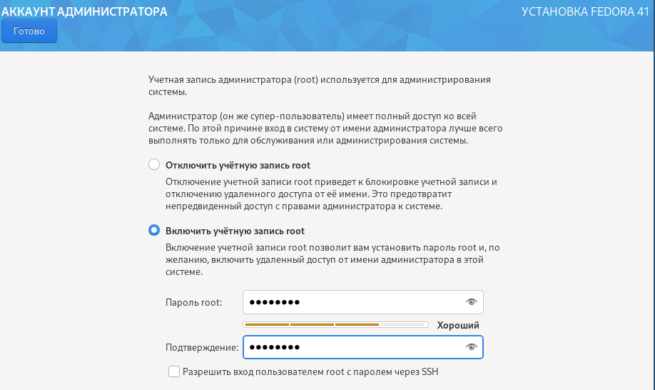

Рис. 12: Включение учетной запись root

Устанавливаю имя и пароль для пользователя (рис. 13).

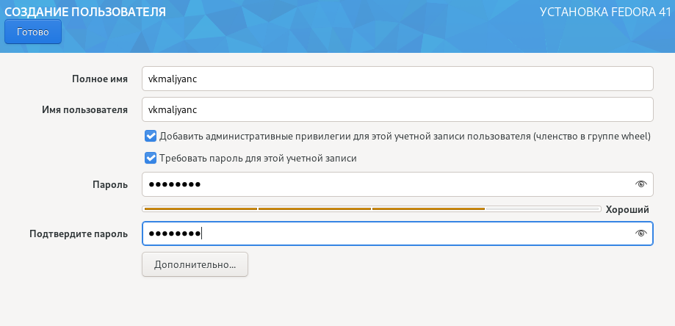

Рис. 13: Установка имени и пароля для пользователя

Убеждаюсь в правильности выбора настроек (рис. 14).

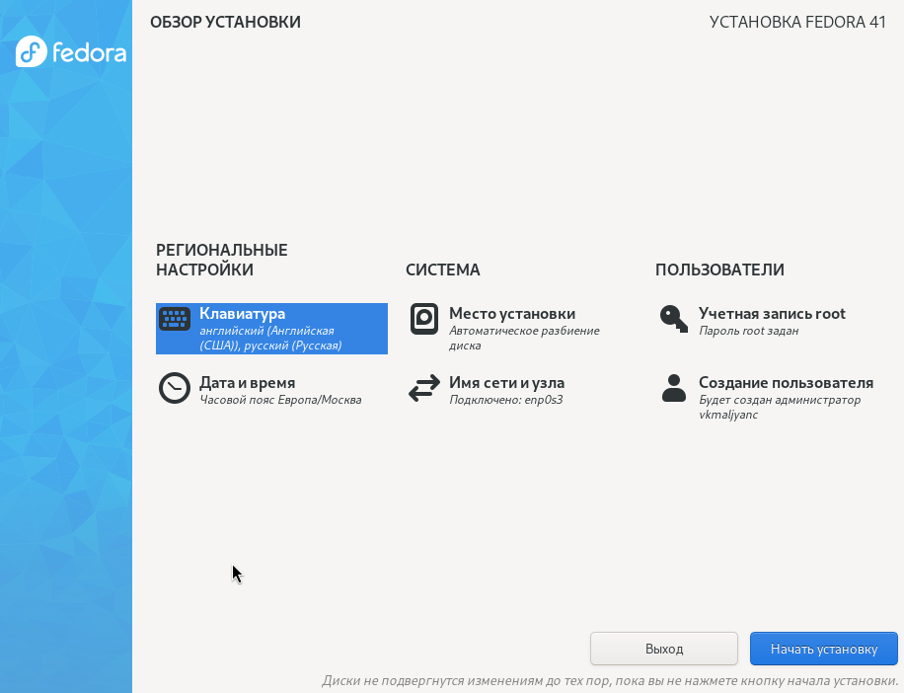

Рис. 14: Обзор установки

Ход установки (рис. 15).

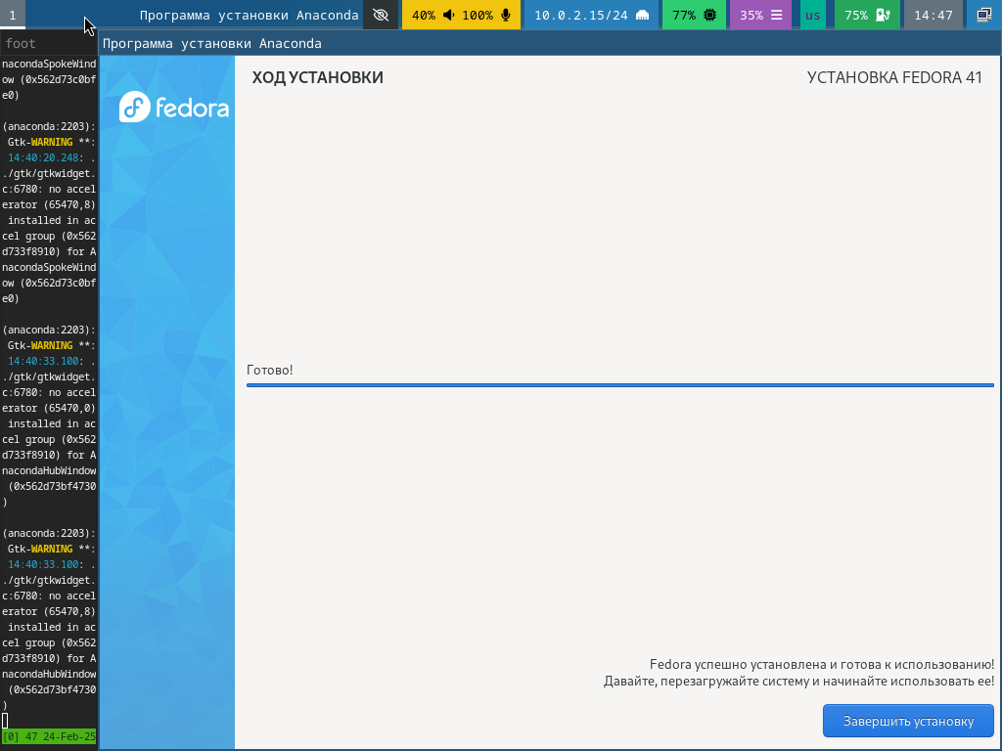

Рис. 15: Ход установки

Отключаю оптический диск (рис. 16).

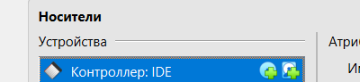

Рис. 16: Отключение оптического диска

## 3.3 Установка драйверов для VirtualBox

Вхожу в ОС под заданной при установке учетной записью (рис. 17).

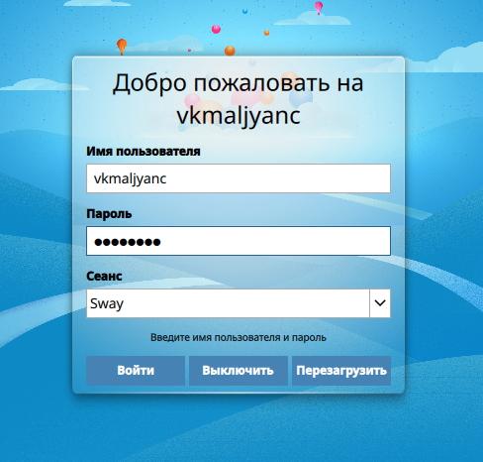

Рис. 17: Вход в ОС

Переключаюсь на роль супер-пользователя с помощью sudo-i и устанавливаю средства разработки(рис. 18).

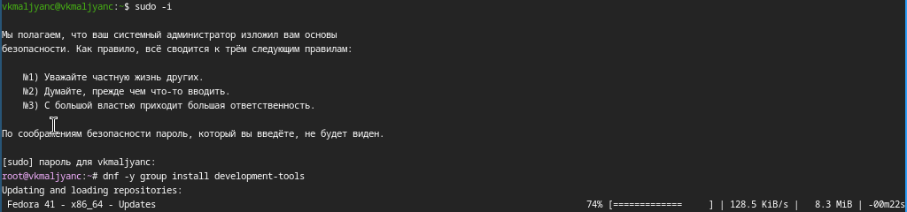

Рис. 18: Переключение на роль супер-пользователя и установка средств разработки

Устанавливаю пакет DKMS (рис. 19).



Рис. 19: Установка пакета DKMS

Перезагружаю виртуальную машину с помощью reboot(рис. 20).

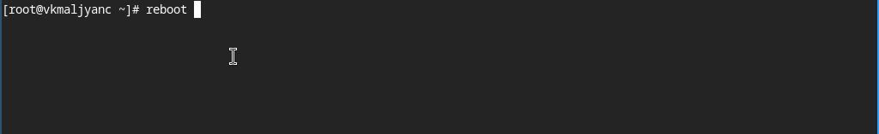

Рис. 20: Перезагрузка виртуальной машины

В меню виртуальной машины подключаю образ диска дополнений гостевой ОС (рис. 21).

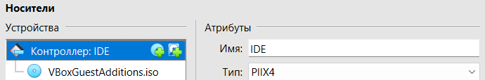

Рис. 21: Подключение образа диска дополнений гостевой ОС

Монтирую диск с помощью mount (рис. 22).

Монтирование диска

Рис. 22: Монтирование диска

Устанавливаю драйвера (рис. 23).

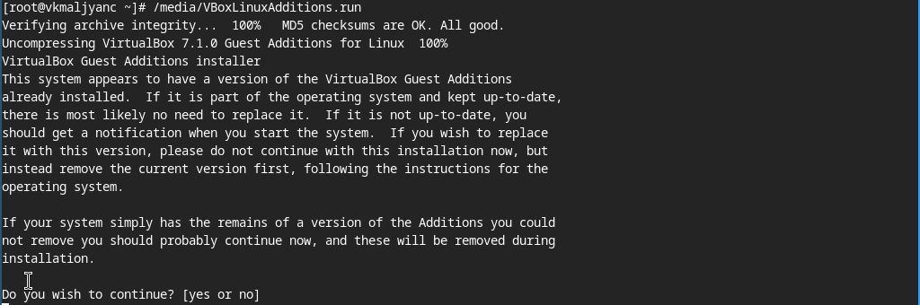

Рис. 23: Установка драйверов

Перезагружаю виртуальную машину (рис. 24).

Перезагрузка виртуальной машины

Рис. 24: Перезагрузка виртуальной машины

## 3.4 Подключение общей папки

Добавляю пользователя в группу vboxsf (рис. 25).

Добавление пользователя в группу vboxsf

Рис. 25: Добавление пользователя в группу vboxsf

В хостовой системе подключаю разделяемую папку (рис. 26).

Подключение разделяемой папки

Рис. 26: Подключение разделяемой папки

Перезагружаю виртуальную машину (рис. 27).

Перезагрузка виртуальной машины

Рис. 27: Перезагрузка виртуальной машины

## 3.5 Обновления

Переключаюсь на роль супер-пользователя с помощью sudo-i (рис. 28).

Переключение на роль супер-пользователя с помощью sudo-i

Рис. 28: Переключение на роль супер-пользователя с помощью sudo-i

Обновляю все пакеты (рис. 29).



Рис. 29: Обновление всех пакетов

## 3.6 Повышение комфорта работы

Устанавливаю программу для удобства работы в консоли (рис. 30).



Рис. 30: Установка программы для удобства работы в консоли

Устанавлюваю другой вариант консоли (рис. 31).

Установка другого варианта консоли

Рис. 31: Установка другого варианта консоли

## 3.7 Автоматическое обновление

Устанавливаю программное обеспечение для автоматического обновления (рис. 32).

Установка программного обеспечения для автоматического обновления

Рис. 32: Установка программного обеспечения для автоматического обновления

Запускаю таймер (рис. 33).

Запуск таймера

Рис. 33: Запуск таймера

## 3.8 Отключение SELINUX

Переключаюсь на роль супер-пользователя с помощью sudo-i и перехожу в каталог selinux (рис. 34).



Рис. 34: Переключение на роль супер-пользователя с помощью sudo-i и переход в каталог selinux

Открываю mc (рис. 35).

Открытие mc

Рис. 35: Открытие mc

Изменяю значение SELINUX c enforcing на permissive (рис. 36).

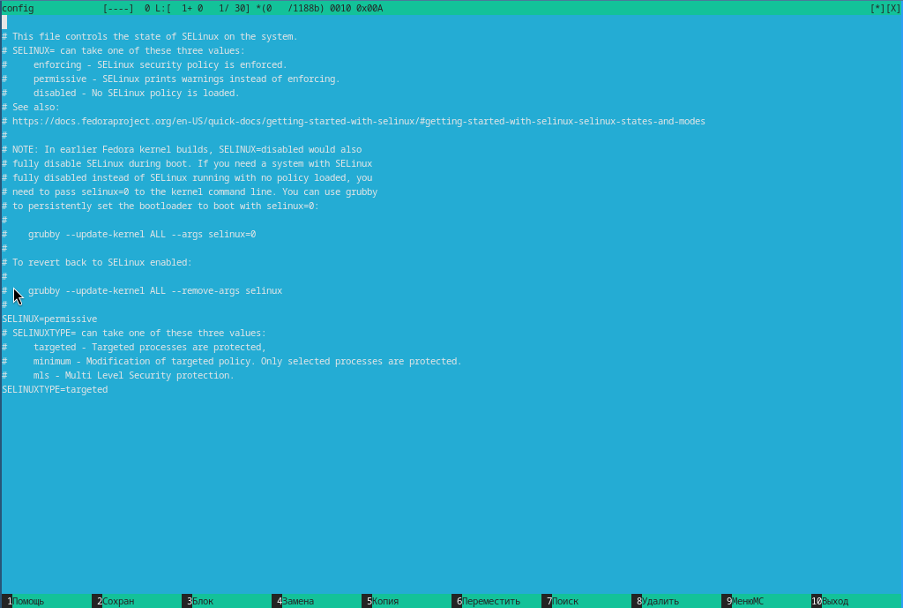

Рис. 36: Изменение значения SELINUX c enforcing на permissive

Перезагружаю виртуальную машину (рис. 37).

Перезагрузка виртуальной машины

Рис. 37: Перезагрузка виртуальной машины

## 3.9 Настройка раскладки клавиатуры

Запускаю терминальный мультиплексор tmux (рис. 38).

Запуск терминального мультиплексора tmux

Рис. 38: Запуск терминального мультиплексора tmux

Создаю конфигурационный файл (рис. 39).

Создание конфигурационного файла

Рис. 39: Создание конфигурационного файла

Редактирую конфигурационный файл (рис. 40).

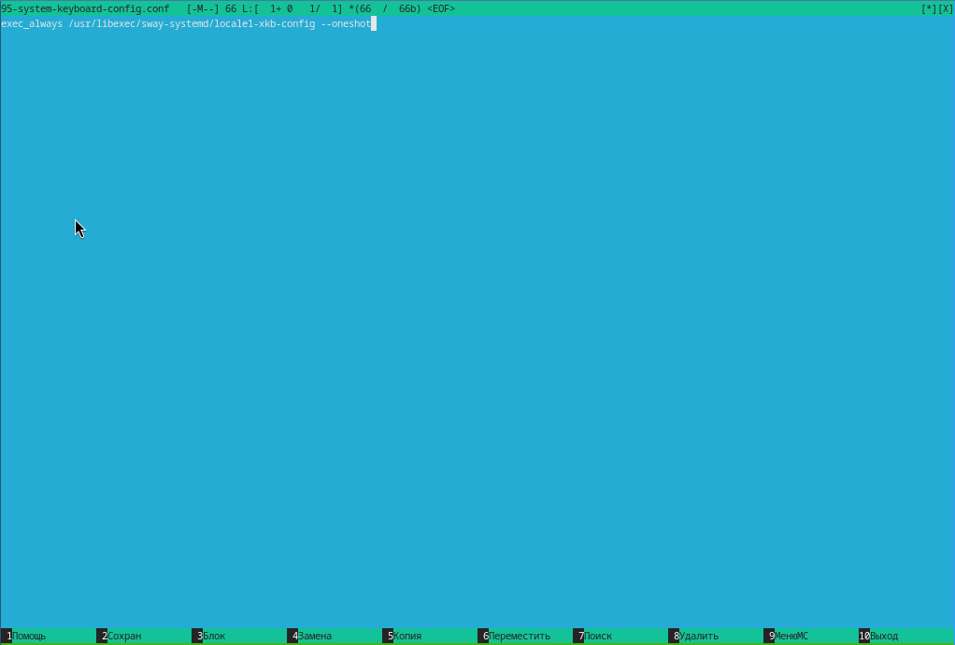

Рис. 40: Редактирование конфигурационного файла

Переключаюсь на роль супер-пользователя с помощью sudo-i (рис. 41).

Переключение на роль супер-пользователя с помощью sudo-i

Рис. 41: Переключение на роль супер-пользователя с помощью sudo-i

Перехожу в каталог /etc/X11/xorg.conf.d и открываю mc (рис. 42).

Переход в каталог /etc/X11/xorg.conf.d и открытие mc

Рис. 42: Переход в каталог /etc/X11/xorg.conf.d и открытие mc

Редактирую конфигурационный файл /etc/X11/xorg.conf.d/00-keyboard.conf (рис. 43).

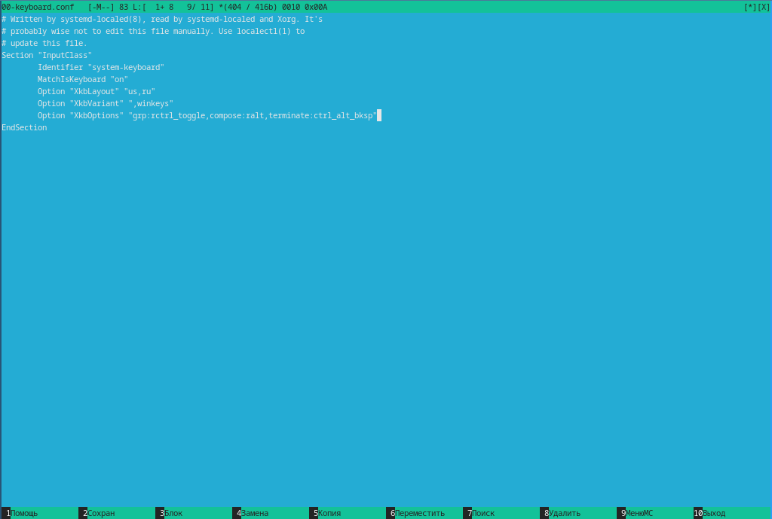

Рис. 43: Редактирование конфигурационного файла /etc/X11/xorg.conf.d/00-keyboard.conf

Перезагружаю виртуальную машину (рис. 44).

Перезагрузка виртуальной машины

Рис. 44: Перезагрузка виртуальной машины

## 3.10 Установка программного обеспечения для создания документации

Запускаю терминальный мультиплексор tmux (рис. 45).

Запуск терминального мультиплексора tmux

Рис. 45: Запуск терминального мультиплексора tmux

Переключаюсь на роль супер-пользователя с помощью sudo-i (рис. 46).

Переключение на роль супер-пользователя с помощью sudo-i

Рис. 46: Переключение на роль супер-пользователя с помощью sudo-i

Устанавливаю pandoc с помощью менеджера пакетов (рис. 47).

Установка pandoc с помощью менеджера пакетов

Рис. 47: Установка pandoc с помощью менеджера пакетов

Скачиваю pandoc-crossref (рис. 48).

Скачивание pandoc-crossref

Рис. 48: Скачивание pandoc-crossref

Копирую pandoc-crossref в /usr/local/bin (рис. 49).

Копирование pandoc-crossref в /usr/local/bin

Рис. 49: Копирование pandoc-crossref в /usr/local/bin

Устанавливаю дистрибутив TeXlive (рис. 50).

Установка дистрибутива TeXlive

Рис. 50: Установка дистрибутива TeXlive

Перезагружаю виртуальную машину (рис. 51).

Перезагрузка виртуальной машины

Рис. 51: Перезагрузка виртуальной машины

Запускаю терминальный мультиплексор tmux (рис. 52).

Запуск терминального мультиплексора tmux

Рис. 52: Запуск терминального мультиплексора tmux

Переключаюсь на роль супер-пользователя с помощью sudo-i (рис. 53).

Переключение на роль супер-пользователя с помощью sudo-i

Рис. 53: Переключение на роль супер-пользователя с помощью sudo-i

# 4 Выводы

Я приобрела практические навыки установки операционной системы на виртуальную машину, настройки минимально необходимых для дальнейшей работы сервисов.

## 4.1 Ответы на контрольные вопросы

1. Учетная запись пользователя содержит: username, UID, GID, полное имя, shell, home directory, права доступа и группы, к которым принадлежит пользователь
2. Укажите команды терминала и приведите примеры: Для получения справки по команде: man (пример: man cd) Для перемещения по файловой системе: cd (пример: cd /usr/local/bin) Для просмотра содержимого каталога: ls (примеп: ls /usr) Для определения объема каталога: du -sh (пример: de -sh /usr/local) Для создания каталогов: mkdir (пример: mkdir ~/.config/sway), для удаления каталогов: rmdir (пример: rmdir ~/.config/sway), для создания файлов touch (пример: touch ~/.config/sway/config.d/95-system-keyboard-config.conf), для удаления файлов: rm (пример: rm ~/.config/sway/config.d/95-system-keyboard-config.conf) Для задания определенных прав на файл/каталог: chmod (пример chmod +x) Для просмотра истории команд: history
3. Файловая система - способ организации и хранения данных на носителе информации: ex4 (высокопроизводительная система в Linux, может работать с большими объемами данных), XFS (высокопроизводительная система, может работать с большими объемами данных)
4. С помощью команды mount
5. С помощью команды kill

##Отчет о выполнении дополнительного задания

Выполняю команду dmesg (рис. 54).

Выполнение команды dmesg

Рис. 54: Выполнение команды dmesg

Выполняю команду dmesg | less (рис. 55).

Выполнение команды dmesg | less

Рис. 55: Выполнение команды dmesg | less

Получаю информацию о версии ядра Linux (рис. 56).

Получение информации о версии ядра Linux

Рис. 56: Получение информации о версии ядра Linux

Получаю информацию о частоте процессора (рис. 57).

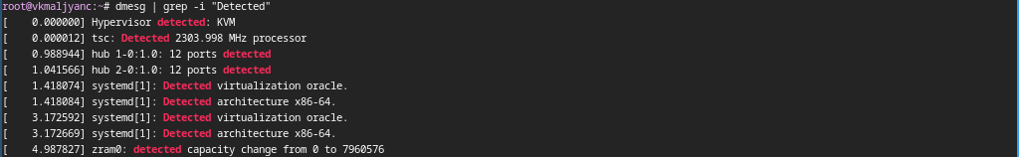

Рис. 57: Получение информацию о частоте процессора

Получаю информацию о модели процессора (рис. 58).

Получение информации о модели процессора

Рис. 58: Получение информации о модели процессора

Получаю информацию об объеме доступной оперативной памяти (рис. 59).

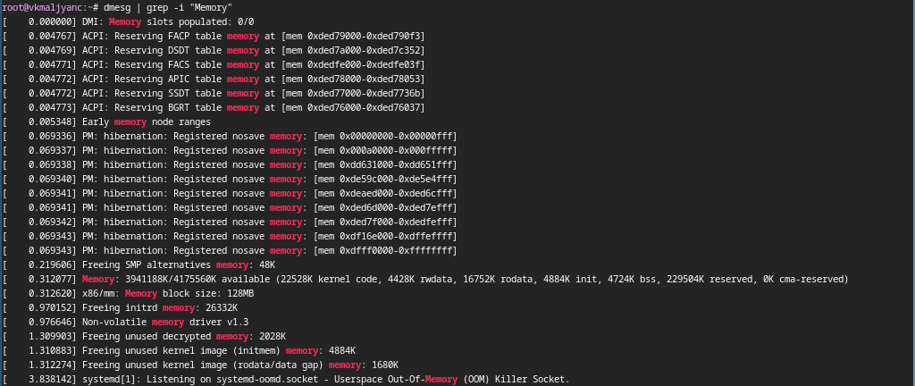

Рис. 59: Получение информации об объеме доступной оперативной памяти

Получаю информацию о типе обрануженного гипервизора (рис. 60).

Получение информации о типе обрануженного гипервизора

Рис. 60: Получение информации о типе обрануженного гипервизора

Получаю информацию о типе файловой системы корневого раздела (рис. 61).

Получение информации о типе файловой системы корневого раздела

Рис. 61: Получение информации о типе файловой системы корневого раздела

Получаю информацию о последовательности монтирования файловых систем (рис. 62).

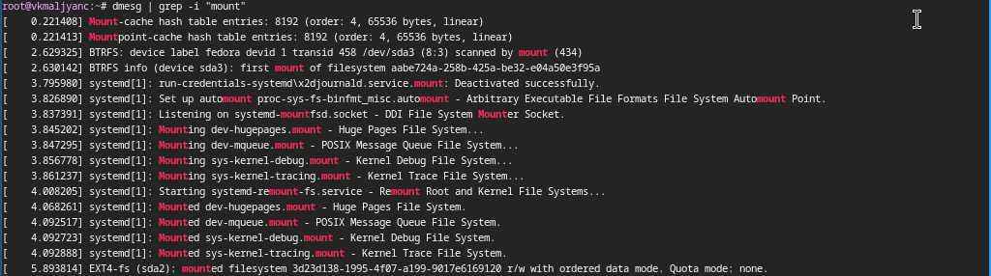

Рис. 62: Получение информации о последовательности монтирования файловых систем